院 系 计算机学院 学 号 19335118 姓 名 梁冠轩
【实验题目】跑马灯
【实验目的】掌握GPIO的基本使用方法。
【实验说明】
- 安装教学网站的软件下载目录中下载Keil进行安装，安装方法见其中的“安装说明”。
- 阅读本实验包中的实验说明中的文档
- 面包板的电源孔和地线孔太松，不要用。
- 接口GPIOA和GPIOB可能在实验板上被标注为A或PA，例如，A0或PA0表示GPIOA0
- V3或3.3表示电源Vcc，G为地线（Ground）
- 发光二极管的长脚接正极（高电平），短脚接负极（低电平）。

【实验内容】
先运行工程“闪烁1”，让核心板上的连PC13的绿色发光二极管闪烁。
- (项目名：闪烁2)按下图接入发光二极管(长脚的接正极)后，编程使该二极管闪烁。* 只要修改“闪烁1”的常量即可。
实验板
PA.2 G

+ -
完成后拍照(jpg)：
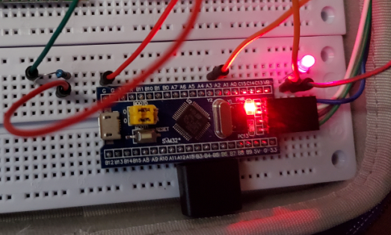
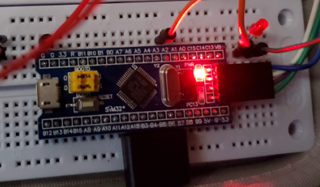
源程序(闪烁2)：
; 本项目实现led灯(核心板上的PC13)闪烁
BIT2 EQU 0X00000004
LED2 EQU BIT2 ;LED2--PA2
CFGA EQU 0x00000300 ;PA2： 推挽输出，50MHz

GPIOA EQU 0X40010800 ;GPIOA 地址
GPIOA_CRL EQU 0X40010800 ;低配置寄存器
GPIOA_CRH EQU 0X40010804 ;高配置寄存器
GPIOA_ODR EQU 0X4001080C ;输出，偏移地址0Ch
GPIOA_BSRR EQU 0X40010810 ;低置位，高清除偏移地址10h
GPIOA_BRR EQU 0X40010814 ;清除，偏移地址14h
GIOPAEN EQU 0X00000004 ;GPIOA使能位
RCC_APB2ENR EQU 0x40021018

STACK_TOP EQU 0x20002000
AREA RESET,CODE,READONLY ; AREA不能顶格写,后面的"RESET"与XXX.sct文件中的" *.o (RESET, +First)"必须相同
DCD STACK_TOP ; MSP主堆栈指针
DCD START ; 复位，PC初始值
ENTRY ; 指示开始执行,有了C文件，ENTRY注释掉
START ; 所有的标号必须顶格写，且无冒号
LDR R1, =RCC_APB2ENR ; 0x40021018
LDR R0, [R1]
LDR R2, =GIOPAEN
ORR R0, R2
STR R0, [R1] ; 使能GPIOA时钟

;LED2--PA2 推挽输出，50MHz 0011 （CNF，MODE）
MOV R0, #CFGA
LDR R1, =GPIOA_CRL
STR R0, [R1]
NOP
NOP
LOOP5
LDR R1, =GPIOA_ODR
LDR R2, =LED2 ;将PA2输出高电平
STR R2, [R1]
BL Delay
LDR R2, =0x0 ;将PA2输出低电平
STR R2, [R1]
BL Delay
B LOOP5

Delay
PUSH {R0,R1,R2,LR}

MOVS R0,#0
MOVS R1,#0
MOVS R2,#0

DelayLoop0
ADDS R0,R0,#1

CMP R0,#330
BCC DelayLoop0

MOVS R0,#0
ADDS R1,R1,#1
CMP R1,#330
BCC DelayLoop0

MOVS R0,#0
MOVS R1,#0
ADDS R2,R2,#1
CMP R2,#15
BCC DelayLoop0
POP {R0,R1,R2,PC}
END
- (项目名：按键亮)按下图接入发光二极管和按钮后，使发光二极管在按键连通时亮，断开时灭。
实验板
PA.2 G PA.3

+ -
完成后拍照(jpg)：
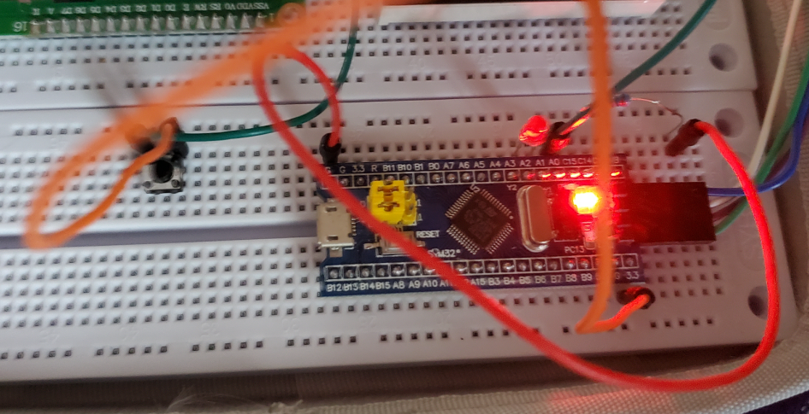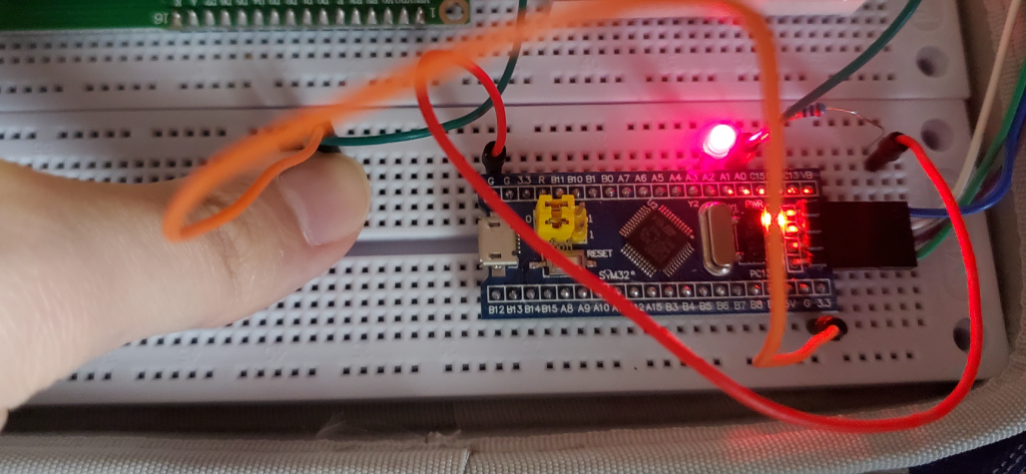
源程序(按键亮)：
PULL0DOWN EQU 0x00010000 ; GPIOA_BSRR: bit 16:1- PA0OUT=0 pull down (默认)
PULL0UP EQU 0x00000001 ; GPIOA_BSRR: bit 0: 1- PA0OUT=1 pull up

LED2ON EQU 0x00000004 ; GPIOA_BSRR: bit2:1-PA2 on bit 16:1- PA0 pull down
LED2OFF EQU 0x00040000 ; GPIOA_BSRR: bit18:1-PA2 off bit 16:1- PA0 pull down
CFGA EQU 0x0308 ; PA.2: 推挽输出，50MHz; PA.0 下拉输入

GPIOA EQU 0X40010800 ; GPIOA 地址
GPIOA_CRL EQU 0X40010800 ; 低配置寄存器
GPIOA_CRH EQU 0X40010804 ; 高配置寄存器
GPIOA_IDR EQU 0X40010808 ; 输入
GPIOA_ODR EQU 0X4001080C ; 输出
GPIOA_BSRR EQU 0X40010810 ; 低置位，高清除
GPIOA_BRR EQU 0X40010814 ; 清除，偏移地址14h
GIOPAEN EQU 0X00000004 ; GPIOA时钟使能位
RCC_APB2ENR EQU 0X40021018 ; 时钟接口

STACK_TOP EQU 0X20002000
AREA RESET,CODE,READONLY ; AREA不能顶格写
DCD STACK_TOP ; MSP主堆栈指针
DCD START ; 复位，PC初始值
ENTRY
START ; 所有的标号必须顶格写，且无冒号
LDR R1, =RCC_APB2ENR
LDR R0, [R1]
LDR R2, =GIOPAEN
ORR R0, R2
STR R0, [R1] ; 使能GPIOA时钟
MOV R0, #CFGA
LDR R1, =GPIOA_CRL
STR R0, [R1]
LDR R1, =GPIOA_BSRR
LDR R2, =PULL0DOWN
STR R2, [R1]

LOOP
LDR R1, =GPIOA_IDR
LDR R2,[R1]
TST R2,#1
BEQ OFF
LDR R1, =GPIOA_BSRR
LDR R2, =LED2ON
STR R2, [R1]
B LOOP
OFF
LDR R1, =GPIOA_BSRR
LDR R2, =LED2OFF
STR R2, [R1]
B LOOP
END
- (跑马灯) 安装六个发光二极管和一个按键，每次只有一个发光二极管亮，从第一个依次亮到最后一个，然后再重复。有从左往右亮或从右往左亮两个方向，每次按键都改变跑马灯的方向。
接线图（可以画到纸上，然后拍照）：
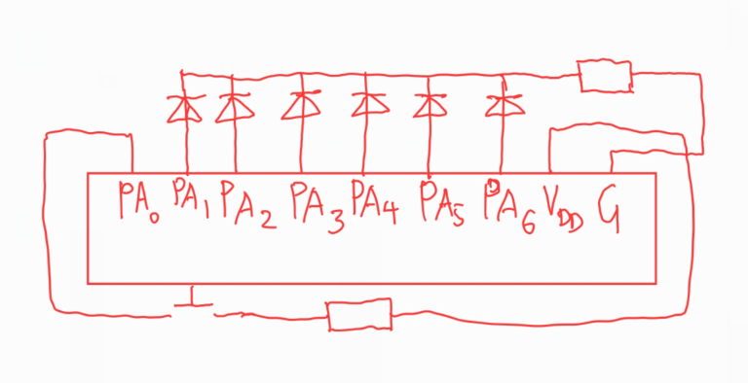
完成后拍视频上传（mp4）
全部源代码(跑马灯)：
LED1 EQU 0x00000002
LED2 EQU 0x00000004
LED3 EQU 0x00000008
LED4 EQU 0x00000010
LED5 EQU 0x00000020
LED6 EQU 0X00000040
PULL0DOWN EQU 0x00010000
PULL0UP EQU 0x00000001

CFGAL EQU 0x00003338
CFGAH EQU 0x00330000
GPIOA EQU 0X40010800
GPIOA_CRL EQU 0X40010800
GPIOA_CRH EQU 0X40010804
GPIOA_IDR EQU 0X40010808
GPIOA_ODR EQU 0X4001080C
GPIOA_BSRR EQU 0X40010810
GPIOA_BRR EQU 0X40010814
GIOPAEN EQU 0X00000004
RCC_APB2ENR EQU 0X40021018

STACK_TOP EQU 0X20002000
AREA RESET,CODE,READONLY
DCD STACK_TOP
DCD START
ENTRY
START

LDR R1, =RCC_APB2ENR
LDR R0, [R1]
LDR R2, =GIOPAEN
ORR R0, R2
STR R0, [R1]

MOV R0, #CFGAL
LDR R1, =GPIOA_CRL
ORR R0, R0,#CFGAH
ORR R0, R0,#0x03000000
STR R0, [R1]

LDR R1, =GPIOA_BSRR
LDR R2, =PULL0DOWN
STR R2, [R1]

LOOP1
LDR R1, =GPIOA_ODR
LDR R2, =LED1
STR R2, [R1]
BL Delay
LDR R2, =0x0
STR R2, [R1]
BL Delay
LDR R1, =GPIOA_IDR
LDR R2,[R1]
TST R2,#1
BNE LOOP2
LDR R1, =GPIOA_ODR
LDR R2, =LED2
STR R2, [R1]
BL Delay
LDR R2, =0x0
STR R2, [R1]
BL Delay
LDR R1, =GPIOA_IDR
LDR R2,[R1]
TST R2,#1
BNE LOOP2
LDR R1, =GPIOA_ODR
LDR R2, =LED3
STR R2, [R1]
BL Delay
LDR R2, =0x0
STR R2, [R1]
BL Delay
LDR R1, =GPIOA_IDR
LDR R2,[R1]
TST R2,#1
BNE LOOP2
LDR R1, =GPIOA_ODR
LDR R2, =LED4
STR R2, [R1]
BL Delay
LDR R2, =0x0
STR R2, [R1]
BL Delay
LDR R1, =GPIOA_IDR
LDR R2,[R1]
TST R2,#1
BNE LOOP2
LDR R1, =GPIOA_ODR
LDR R2, =LED5
STR R2, [R1]
BL Delay
LDR R2, =0x0
STR R2, [R1]
BL Delay
LDR R1, =GPIOA_IDR
LDR R2,[R1]
TST R2,#1
BNE LOOP2
LDR R1, =GPIOA_ODR
LDR R2, =LED6
STR R2, [R1]
BL Delay
LDR R2, =0x0
STR R2, [R1]
BL Delay
LDR R1, =GPIOA_IDR
LDR R2,[R1]
TST R2,#1
BNE LOOP2
B LOOP1

LOOP2
LDR R1, =GPIOA_ODR
LDR R2, =LED6
STR R2, [R1]
BL Delay
LDR R2, =0x0
STR R2, [R1]
BL Delay
LDR R1, =GPIOA_IDR
LDR R2,[R1]
TST R2,#1
BNE LOOP1
LDR R1, =GPIOA_ODR
LDR R2, =LED5
STR R2, [R1]
BL Delay
LDR R2, =0x0
STR R2, [R1]
BL Delay
LDR R1, =GPIOA_IDR
LDR R2,[R1]
TST R2,#1
BNE LOOP1
LDR R1, =GPIOA_ODR
LDR R2, =LED4
STR R2, [R1]
BL Delay
LDR R2, =0x0
STR R2, [R1]
BL Delay
LDR R1, =GPIOA_IDR
LDR R2,[R1]
TST R2,#1
BNE LOOP1
LDR R1, =GPIOA_ODR
LDR R2, =LED3
STR R2, [R1]
BL Delay
LDR R2, =0x0
STR R2, [R1]
BL Delay
LDR R1, =GPIOA_IDR
LDR R2,[R1]
TST R2,#1
BNE LOOP1
LDR R1, =GPIOA_ODR
LDR R2, =LED2
STR R2, [R1]
BL Delay
LDR R2, =0x0
STR R2, [R1]
BL Delay
LDR R1, =GPIOA_IDR
LDR R2,[R1]
TST R2,#1
BNE LOOP1
LDR R1, =GPIOA_ODR
LDR R2, =LED1
STR R2, [R1]
BL Delay
LDR R2, =0x0
STR R2, [R1]
BL Delay
LDR R1, =GPIOA_IDR
LDR R2,[R1]
TST R2,#1
BNE LOOP1
B LOOP2

Delay
PUSH {R0,R1,R2,LR}
MOVS R0,#0
MOVS R1,#0
MOVS R2,#0
DelayLoop0
ADDS R0,R0,#1
CMP R0,#330
BCC DelayLoop0
MOVS R0,#0
ADDS R1,R1,#1
CMP R1,#330
BCC DelayLoop0
MOVS R0,#0
MOVS R1,#0
ADDS R2,R2,#1
CMP R2,#15
BCC DelayLoop0
POP {R0,R1,R2,PC}
END

【完成情况】
是否完成以下步骤？(√完成 ×未做)
1 [√] 2 [√] 3[√]
【实验体会】
写出实验过程中遇到的问题，解决方法和自己的思考;并简述实验体会（如果有的话）。
实验开始时，对案列程序的代码中的许多地址不是很理解，经过对PPT和多次尝试修改后，了解了每个地址的所对应的含义，完成了后续的实验。
【交实验报告】
每位同学单独完成本实验内容并填写实验报告。
交作业地点：http://172.18.187.251/netdisk/default.aspx?vm=19rtos
上传实验/01、跑马灯
截止日期：2021年10月17日（周日）23：00
上传文件：学号_姓名_跑马灯.doc
学号_姓名_跑马灯.mp4
学号_姓名_跑马灯.rar （源代码，可以把所有工程压缩上传）

